(様式第２号)
結 核 患 者 入 退 院 届

感染症の予防及び感染症の患者に対する医療に関する法律第53条の11において、病院の管理者は、結核患者が入院したとき、又は入院している結核患者が退院したときは、７日以内に、その患者について厚生労働省令で定める事項を、最寄りの保健所長に届け出なければなりません。管轄区域内に居住する者以外の者について届出を受けた保健所長は、その内容を当該患者の居住地を管轄する保健所長に通知しなければなりません。

患者の氏名  生年月日等 |  |  |  |  |  | 男・女 |  | 明･大  年 月 日生  昭･平 |  |  |  |  |  |  | 歳
患者の住所 |  |  | 電話 （ ）
病 名 |  |  | - 肺結核 □ 肺外結核  - 結核性胸膜炎 □ 潜在性結核感染症
届出区分 |  |  | - 入院 □ 退院 |  |  | 患者の属する世帯主名 |  |  | 患者との続柄
 |  | 年月日 | 年 月 日 |  |  | 結核菌  検 査 | 採取  年月 |  |  | １回目 |  | ２回目 |  | ３回目
 |  |  |  |  |  |  |  |  |  | ／ |  | ／ |  | ／
 |  | 退院  理由 | - 在宅療養  - 転院  (機関名 )  - 死亡  (死亡日 )  (死因 )  - その他  ( ) |  |  | 結核菌  検 査 | 塗抹 |  |  | －・( ) |  | －・( ) |  | －・( )
 |  |  |  |  |  |  | 培養 |  |  | －・( ) |  | －・( ) |  | －・( )
 |  |  |  |  |  |  | PCR等 |  |  | －・＋ |  | －・＋ |  | －・＋
 |  |  |  |  |  |  | 検体  種*1 |  |  | A･B･C･D  E･F･G･H |  | A･B･C･D  E･F･G･H |  | A･B･C･D  E･F･G･H
 |  | 退院  理由 |  |  |  | 結核菌  検 査 | *1 A:喀痰 B:胃液 C:気管支洗浄液 D:肺生検等  E:尿 F:膿 G:穿刺液 H:組織その他
入退院時  の病状等 |  |  | 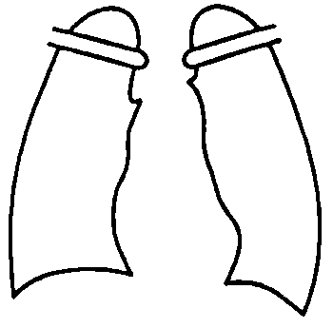  ｒ ｌ ｂ  Ⅰ Ⅱ Ⅲ Ⅳ Ⅴ  １ ２ ３  Ｈ Pl Op Ｏ  年 月 日 |  |  |  | その他  の所見
担当
医師名
特記事項
(連絡事項)
□には、該当の項目にレ印を記入して下さい。

年 月 日
あかし保健所長 様

医療機関の所在地

医療機関の名称
(管理者名)
以下は健康福祉事務所使用欄
受付受理印 |  |  |  | 【注意事項】  ①肺外結核の場合、具体的な病名を[ ]に記入下さい。  ②退院理由欄は、結核患者が退院したときに記入下さい。  ③結核菌検査について、入院時は古いものから順に、退院時は新しいものから順に記入して下さい。
受付受理印 |  |  |  | 処理区分 | □受理 □転送( ) |  |  |  |  |  | 備考

